## Методическая разработка занятий

## по программе «Мастерская медиарепортера»

## Преподаватель: Аполлонская П.С.

## Вид программы: инклюзивная, общеобразовательная, общеразвивающая.

## Направленность программы: социально –гуманитарное.

## Модуль: «Журналистика и медиа. Особенности профессии журналиста».

## Тема: «Журналистика как профессия»

## Цель: узнать, что такое журналистика, каковы ее цели, какими качествами должен обладать журналист.

## Задачи:

## формирование способности запоминать, анализировать и использовать изученные понятия;

## развитие познавательного интереса и коммуникативных навыков;

## повышение интеллектуального уровня.

## Тип занятия: комбинированное.

## Форма занятия: словесная, практическая, наглядная.

## Предполагаемый результат занятия: обучающиеся познакомятся с понятиями «журналистика», «информация»; усвоят цели журналистики и качества журналиста; разберут алгоритм работы журналиста с информацией и схему «Личные и профессиональные качества журналиста».

## Материалы и оборудование:

## для обучающихся: проектор, раздаточный материал, методическая литература по теме занятия.

## для преподавателя: методическая литература по теме занятия.

## Количество часов, отведенное на изучение темы: 2 часа

## Ход занятий:

### *1 занятие «Журналистика как профессия. Что такое журналистика и какова ее роль в обществе»*

|  |  |  |
| --- | --- | --- |
| Задачи этапа | Содержание деятельности | Результат |
| *1. Организационный этап* | | |
| Подготовка обучающихся к работе на занятии. | Организация начала занятия, создание психологического настроя на учебную деятельность и активация внимания. | Восприятие информации, готовность обучающихся к занятию. |
| *2. Проверка выполнения домашнего задания* | | |
| Установление правильности и осознанности выполнения домашнего задания, выявление пробелов и их коррекция. | Проверка усвоения знаний предыдущего занятия.Тема занятия: «Предпрофессиональное образование в сфере медиа»*Преподаватель предлагает обучающимся выполнить задание на раздаточных карточках (Приложение 1)* | Самооценка, оценочная деятельность педагога. |
| *3. Подготовка к основному этапу занятия* | | |
| Построение образовательного маршрута занятия. Определение индивидуальных образовательных траекторий. | Составление плана занятия и определение проблемной ситуации.Преподаватель озвучивает план занятия:1. Что такое журналистика и каковы ее цели? 2. Зачем журналистика нужна обществу?  3. Что является «рабочим материалом» журналиста?  4. Какими свойствами обладает информация?  И выясняет у обучающихся, какой вопрос они считают самым сложным. | Обучающиеся знакомятся с планом занятия. Высказывают предположения, определяют проблемную ситуацию и пути ее решения. |
| *4. Усвоение новых знаний и способов действий* | | |
| Знакомство с новыми понятиями с помощью разных источников информации. | *1. Вводные слова преподавателя.* Журналистика – профессия с длинной историей. Первый прототип газеты появился еще в Древнем Риме: по указанию Гая Юлия Цезаря на глиняных дощечках стали выходить  «Ежедневные протоколы сената и римского народа». Само же слово «журналист», по мнению лексикологов, впервые используется у М.В. Ломоносова в его статье  «Рассуждение об обязанностях журналистов при изложении ими сочинений, предназначенное для поддержания свободы философии», которая была опубликована без подписи во французском (с латинского) переводе в 1755 году и стала первым в истории России сводом правил работы в этой профессии[1].  ***2. Работа с понятиями.***  Преподаватель двух обучающихся к доске (проектору) и просит найти определение к словам «журналистика» и «информация» (Приложение 2)  ***3. Слова преподавателя.***  Журналистика – это прикладная профессия. Задача журналиста – найти новость и изложить ее так, как того требует конкретное интернет-издание, телеканал, радиостанция или газета.  Сегодня объемы и скорость передачи информации во всем мире резко возросли, а вместе с этим и роль журналистов, которые помогают своим читателям и зрителям сориентироваться в потоке новостей, получить объективную и правдивую информацию.  Без журналистов невозможно представить жизнь общества, а их влияние на сознание людей сложно переоценить: сколь полно и точно новостные сайты, телеканалы, газеты отразят события, столь ясной и четкой предстанет пред нами картина окружающей действительности. Часто люди воспринимают окружающий мир именно через призму журналистики.  ***4.Материал для конспектирования.***  Основная **цель журналистики** – информирование массовой аудитории. В основе информирования – факт, представляющий значимость и важность для общества. То есть журналисту необходимо оперативно собрать, обработать, грамотно, доступно и объективно изложить актуальную, социально значимую информацию. Информировать общество журналист должен максимально объективно и беспристрастно.  **Общественное мнение** – проявление отношения социальных групп к различным событиям и процессам. | Обучающиеся слушают информацию, анализируют ее, конспектируют важные моменты для первичного понимания новых знаний и способов действий. |
| *5. Первичная проверка понимания* | | |
| Определение уровня понимания нового материала. | ***Слова преподавателя.***  Журналистика является многогранной сферой деятельности, поэтому ее социальные роли и задачи также разнообразны. Зачем же обществу нужна журналистика?  *Преподаватель организует фронтальную работу обучающихся.*  **Задание: вставьте в предложения пропущенные слова: развлечься, помогает, поведение, условия, участвует, существовании, контролировать, мнение, коммуницировать, знаний, жизни.**   * + - 1. Журналистика … людям получать необходимую информацию и … друг с другом.     - 2. Журналистика дает возможность …, создает … для отдыха, интересного досуга, позволяет занять свободное время.     - 3. Журналистика … в распространении новых … об обществе и высоких культурных ценностей, способствует всестороннему развитию человека.     - 4. Журналистика влияет на общественное …, ценности, идеалы, стремления и … людей, ориентирует их.     - 5. Журналистика помогает … соблюдение правовых норм, предлагает решения по улучшению … общества.     - 6. Журналистика информирует потребителей о … различных товаров и услуг. | Обучающиеся выполняют задания, опираясь на знания, которые получили на предыдущем этапе занятия. |
| *6. Закрепление знаний и способов действий* | | |
| Практическая работа на закрепление знаний и способов действий, полученных в течение занятия. | ***Слова преподавателя.***  Профессия журналиста неразрывно связана с понятием «*информация*». Именно информация является «рабочим материалом» журналиста.  Информация обладает определенными *свойствами.* К основным из них можно отнести достоверность, объективность, полноту, актуальность, понятность и доступность. Информацию можно создавать, распространять, воспринимать, анализировать, хранить и т.п.  Из-за постоянного роста объемов и скорости распространения информации становится чрезвычайно трудно найти в этом изобилии что-то важное и нужное. Возникает перегруженность, которая мешает человеку осваивать, систематизировать полученные сведения, формировать свое представление о мире. Именно поэтому так возросла в последние годы социальная роль журналиста в обществе. Журналист призван помогать своим читателям или зрителям осваивать элементы культуры, нормы и ценности, доминирующие в обществе, грамотно осмысливать окружающую реальность, адекватно оценивать социальные процессы.  *Преподаватель организует работу по обсуждению услышанного.* | Обучающиеся применяю знания и способы действий на практике. |
| *7. Обобщение и систематизация знаний* | | |
| Практическая работа по обобщению и систематизации полученных знаний. | Педагог организует работа по индивидуальному выполнению заданий на раздаточных карточках с последующим обсуждением в парах и группах, а также закрепление алгоритма работы журналиста с информацией (Приложение 3). | Обучающиеся выполняют индивидуальные задания, демонстрируя полученные знания и собственное мнение. |
| *8. Контроль и самопроверка знаний* | | |
| Выполнение самоконтроля и самопроверки как способа определять уровень своих знаний | *Преподаватель организует работу по самопроверке «Проверьте себя»:*  * Что такое журналистика? * В чем состоит основная цель журналистики? * Какова роль журналистики в обществе? * Что такое информация и как журналисты используют ее в своей работе? | Обучающиеся определяют конечный уровень полученных знаний и способов действий. |
| *9. Подведение итогов занятия* | | |
| Рефлексирование итогов занятия. | *Преподаватель организует дискуссию по следующим вопросам:*- Удалось ли достичь цель занятия?- Какие вопросы были самыми сложными?- Какой информацией хочется поделиться с другими?*Преподаватель озвучивает домашнее задание (Приложение 4).* | Обучающиеся подводят итоги занятия, высказывая свое мнение по озвученным вопросам. |

### *2 занятие «Журналистика как профессия. Профессиональные навыки и личные качества журналиста»*

|  |  |  |
| --- | --- | --- |
| Задачи этапа | Содержание деятельности | Результат |
| *1. Организационный этап* | | |
| Подготовка обучающихся к работе на занятии. | Организация начала занятия, создание психологического настроя на учебную деятельность и активация внимания. | Восприятие информации, готовность обучающихся к занятию. |
| *2. Проверка выполнения домашнего задания* | | |
| Установление правильности и осознанности выполнения домашнего задания, выявление пробелов и их коррекция. | Проверка усвоения знаний предыдущего занятия.*Преподаватель организует демонстрации выполненных домашних заданий обучающимися – творчески оформленных опросов пяти человек в соответствии с Приложением 4.* | Самооценка, оценочная деятельность педагога. |
| *3. Подготовка к основному этапу занятия* | | |
| Построение образовательного маршрута занятия. Определение индивидуальных образовательных траекторий. | Составление плана занятия и определение проблемной ситуации.Преподаватель озвучивает план занятия: 1. Какими качествами должен обладать журналист?  2. Как журналист работает с информацией?  3. В чем заключаются обязанности журналиста?  И выясняет у обучающихся, какой вопрос они считают самым сложным. | Обучающиеся знакомятся с планом занятия. Высказывают предположения, определяют проблемную ситуацию и пути ее решения. |
| *4. Усвоение новых знаний и способов действий* | | |
| Знакомство с новыми понятиями с помощью разных источников информации. | *1. Вводные слова преподавателя.* Каждый журналист обладает определенными *личными и профессиональными качествами*. Они играют важную роль в деятельности журналиста и оказывают влияние на само журналистское творчество. На *Схеме 1* можно увидеть основные личные и профессиональные качества, которыми должен обладать успешный журналист (Приложение 5)  ***2. Работа со схемой*** организуется парами.  ***3. Слова преподавателя.***  Чтобы стать успешным журналистом, необходимо добросовестно относиться к своей работе, быть трудолюбивым, целеустремленным, находчивым, внимательным, общительным, смелым. Для будущего журналиста важны стремление к получению новых знаний, ответственность, организованность, мобильность и обучаемость. В быстром потоке большого количества информации и в условиях развития коммуникационных технологий журналисту крайне важно уметь эффективно работать с информацией: находить факты, осмысливать их, владеть словом (как письменным, так и устным), а также быть технологически грамотным человеком, уметь применять современные информационные технологии. | Обучающиеся слушают информацию, анализируют ее, конспектируют важные моменты для первичного понимания новых знаний и способов действий. |
| *5. Первичная проверка понимания* | | |
| Определение уровня понимания нового материала. | **Задание 1. Блиц-опрос обучащихся.**   * Какие журналисты вам известны? Назовите их имена. * Как вы о них узнали? * Почему вам нравятся эти журналисты? * Как вы думаете, какие личные качества позволили этим журналистам стать известными?  Задание 2. Игра на воображение: предмет-ассоциация с профессией журналиста. Посмотрите вокруг и подумайте, какие окружающие вас предметы имеют сходства с профессией журналиста.  Пример: это окно прозрачно так же, как должна быть прозрачна профессия журналиста для общественности. | Обучающиеся выполняют задания, опираясь на знания, которые получили на предыдущем этапе занятия. |
| *6. Закрепление знаний и способов действий* | | |
| Практическая работа на закрепление знаний и способов действий, полученных в течение занятия. | ***Слова преподавателя.***  Соблюдение журналистом этических требований контролируется общественными организациями, трудовыми коллективами, общественным мнением.  Принципы нравственного поведения журналиста зафиксированы в этических кодексах. В нашей стране есть *Кодекс профессиональной этики российского журналиста*.  Он был одобрен Конгрессом журналистов России в 1994 году. В его основе лежат принципы: ответственности, объективности, добросовестности, честности, правдивости, уважения чести и достоинства личности, общечеловеческих ценностей, профессиональной солидарности.  *Преподаватель организует работу по обсуждению услышанного.* | Обучающиеся применяю знания и способы действий на практике. |
| *7. Обобщение и систематизация знаний* | | |
| Практическая работа по обобщению и систематизации полученных знаний. | *Преподаватель организует работу по выполнению практического задания.*  Группе необходимо разделиться на несколько команд (по 4-5 человек), после чего каждая команда выбирает себе любой крупный российский телеканал. Задача каждой команды – проанализировать программу передач телеканала и понять, какие программы в его эфире выполняют следующие функции: развлекательную, просветительскую, информационную. По итогам проведенной работы каждая группа выступает с небольшим сообщением и делает выводы, передачи какой направленности преобладают на телеканале, а каких мало или совсем нет. | Обучающиеся выполняют индивидуальные задания, демонстрируя полученные знания и собственное мнение. |
| *8. Контроль и самопроверка знаний* | | |
| Выполнение самоконтроля и самопроверки как способа определять уровень своих знаний | *Преподаватель организует работу по самопроверке «Проверьте себя»:*  * Какие качества важны для профессии журналиста? * Перечислите основные профессиональные качества журналиста. * Перечислите основные личные качества журналиста. | Обучающиеся определяют конечный уровень полученных знаний и способов действий. |
| *9. Подведение итогов занятия* | | |
| Рефлексирование итогов занятия. | *Преподаватель организует дискуссию по следующим вопросам:*- Удалось ли достичь цель занятия?- Какие вопросы были самыми сложными?- Какой информацией хочется поделиться с другими?*Преподаватель озвучивает домашнее задание.* Напишите небольшое эссе на тему «Я хочу научиться журналистике, потому что…». Объем эссе – 1-2 стр. Эссе может включать диалоги, живые наблюдения автора, прямые вопросы и обращения к читателю, содержать полемику, а также иллюстрации. | Обучающиеся подводят итоги занятия, высказывая свое мнение по озвученным вопросам. |

Приложение 1

Карточка для проверки домашнего задания по теме «Предпрофессиональное образование в сфере медиа»

**Задание: соедините слова и их значения.**

|  |  |  |
| --- | --- | --- |
| Предпосылка |  | Явление, из-за которого возникает другое явление |
| Причина |  | Результат, следствие какого-либо события |
| Повод |  | Предварительное условие чего-либо |
| Последствие |  | Обстоятельство, послужившее причиной для чего-либо |

Приложение 2

|  |  |  |
| --- | --- | --- |
| Понятия |  | Значение понятий |
| ***Журналистика*** |  | общественная деятельность по сбору, обработке и периодическому распространению актуальной информации через соответствующие средства (СМИ). |
| ***Информация*** |  | совокупность данных или сведений об окружающем мире, процессах, предметах и явлениях. |

Приложение 3

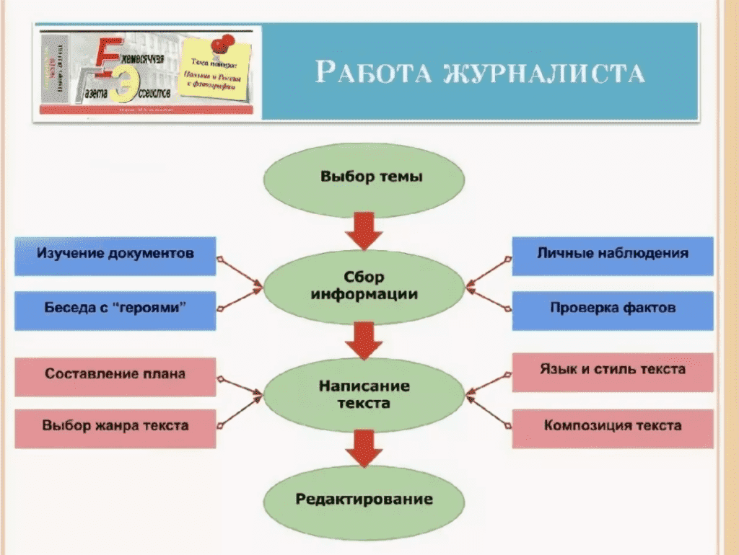Задание 1. Изучите алгоритм работы журналиста с информацией

Задание 2. Дайте определение понятиям, опираясь на знания, полученные на занятии, и собственное мнение.

Журналист -____________________________________________________________________________________________________________________________________

Журналистика - ____________________________________________________________________________________________________________________________________

Современная журналистика - ____________________________________________________________________________________________________________________________________

Приложение 4

Домашнее задание: подойдите к пяти людям, разным по полу и возрасту, и попросите рассказать, как у них прошел день. Что они делали? С кем встречались? Какое у них было настроение?

Полученную информацию оформите творчески.

Приложение 5

### *Схема 1. Профессиональные и личные качества журналиста*



**Профессиональные**

умение находить, отбирать, анализировать, проверять информацию

умение выделять главное в большом объеме информации

умение говорить и писать грамотно, понятно, интересно

умение обращаться с профессиональной техникой

знать законы и уметь пользоваться ими

уметь проявлять профессиональную этику и такт



**Личные**

внимательность, наблюдательность

коммуникабельность

смелость, настойчивость, целеустремленность

обучаемость, любопытство

оперативность, мобильность

организованность

Список литературы:

1. Журналистика и медиа. Учеб. пос. по специальному курсу для 10-х классов / под ред. А. В. Толоконниковой. – М.: Фак. журн. МГУ, 2022 – 153 с. URL: <https://profil.mos.ru/media/images/documents/uch_pos/Zhurnalistika_i_media.pdf>

2. Ломоносов М.В. Рассуждение об обязанностях журналистов при изложении ими сочинений, предназначенное для поддержания свободы философии. Дата обращения: 28 дек. 2021. URL: <http://www.journ.msu.ru/about/lomonosov/journ_about.php>

3. Тележурналистика. Учеб. пос. по специальному курсу для 11-х классов / под ред. А. В. Толоконниковой. – М.: Фак. журн. МГУ, 2022.